Заявления на единовременную выплату на детей принимают до 1 апреля.

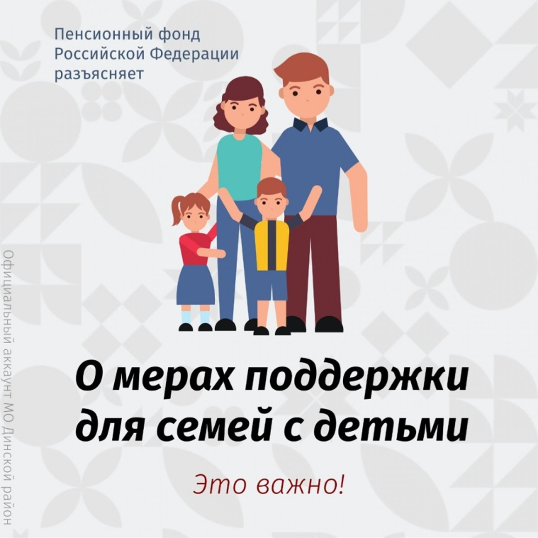

В соответствии с указом Президента Российской Федерации, на детей, которым на 17 декабря 2020 года ещё не исполнилось 8 лет, положена единовременная выплата 5 тысяч рублей на каждого ребёнка.
Заявление можно подать до 1 апреля 2021 года, в том числе и на малышей, родившихся после 18 декабря 2020 года.
Если ранее заявители получали ежемесячную выплату на детей до 3 лет или от 3 до 16 лет, то выплата будет предоставлена автоматически на основе ранее поданного заявления — тому же получателю и по тем же реквизитам. Деньги могут быть перечислены на банковский счёт, привязанный к карте любой платёжной системы.
Если ребёнок родился после 1 июля 2020 года и заявления ни на одну из этих выплат не подавались, то необходимо заполнить документы на портале Госуслуг.
Выплата не зависит от доходов семьи, наличия работы и получения заработной платы, а также пенсий, пособий, социальных выплат и других мер социальной поддержки.
Если счёт, который был указан в предыдущих заявлениях, был закрыт, нужно сообщить новые реквизиты.
В случае проблем с перечислением денег в банк, Пенсионный фонд сообщит родителю, обратившемуся за выплатой, о том, что необходимо представить корректные реквизиты. Уведомление направляется в личный кабинет на портале госуслуг или заказным письмом, в зависимости от того, как было подано заявление о выплате.
Вопросы о получении единовременной выплаты можно задать через электронный сервис online.pfrf.ru, специально запущенный для информационной поддержки и консультирования семей.

